Урок окружающего мира во 2 классе.
Подготовила учитель начальных классов МАОУ НОШ №21 города Южно-Сахалинска Медведева Клавдия Валерьевна
Тема: Наша дружная семья.
Цель: формирование понятия дружная семья
Ход урока.
- Организация учебной деятельности
- Актуализация знаний.
- Самоопределение к деятельности.
- Посмотрите на фотографию, как можно назвать одним словом, то, что изображено на фотографии?
- семья
- о чём мы сегодня будем говорить на уроке?
-Сформулируй тему урока. ( Наша дружная семья)
- Открытие новых знаний.
- Как вы понимаете значение слова « семья»? (выслушать несколько вариантов )
Вступительная беседа
Существует несколько версий происхождения этого слова
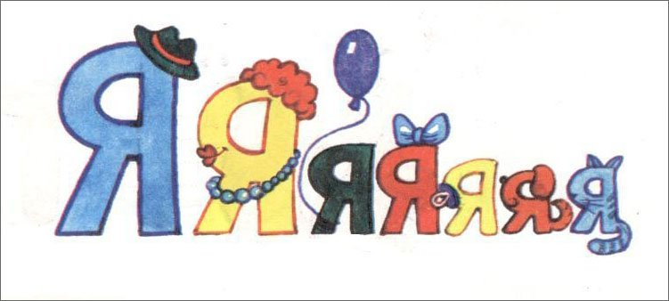
Слово «семья» можно разделить на два слова: семь и я.

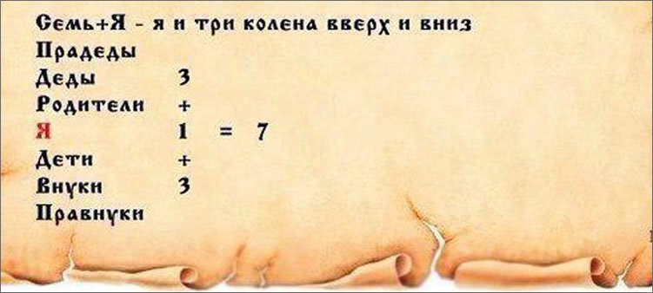

Тогда оно говорит нам: Семья – это семеро таких как и я. Правда, не в каждой семье наберется семеро, но это и не важно. Число «7» издавна считается особенным, оно неделимо и как бы напоминает на о том, что семья тоже неделима и едина.
- Слово «семья» происходит от слова «семя». Маленькое семя, с любовью посаженное в землю, дает крепкий росток. На нем зацветают первые цветочки – сынки и дочки. И у родителей главная забота, чтобы дети выросли хорошими людьми. А дети в свою очередь должны почитать своих родителей.
Что общего у этих происхождений ? Семья – это один человек? (несколько)
- есть версия, что семья – это не семь человек, а семь качеств, которые объединяют людей. Давайте попробуем найти эти качества. На листочках за 5 минут напишите 7 качеств, которые должны быть у семьи. (дети выполняют задание). Спрашиваю ученика, назови одно из записанных тобою качеств, поднимите руку у кого такое же. Таким образом на доске фиксируются качества семьи.
- можно ли сказать, что семья со всеми этими качествами дружная? (да)
- Знакомство с семейными ценностями.
-у каждой семьи есть свои традиции.
- Слово « традиция» пришло к нам из латинского языка и означает «передача».
- Во многих семьях есть разные традиции: это семейные праздники, обеды, походы, семейные чтения, профессии, которые передаются из поколения в поколение.
- Физкультминутка.
Обыграть в группах пантомиму семейные традиции
5.Закрепление изученного.
Интерактив с интерактивной доской
Все счастливые семьи похожи друг на друга, каждая несчастливая семья несчастна по-своему. Толстой Л. Н.
В семейной жизни самый важный винт — это любовь. Чехов А. П.
Зависимость жизни семейной делает человека более нравственным. Александр Сергеевич Пушкин
СЕМЬЯ – это счастье, любовь и удача,
СЕМЬЯ – это летом поездки на дачу.
СЕМЬЯ – это праздник, семейные даты,подарки, покупки,
приятные траты. Рождение детей, первый шаг, первый лепет, мечты о хорошем, волнение и трепет.
СЕМЬЯ – это труд, друг о друге забота,
СЕМЬЯ – это много домашней работы.
СЕМЬЯ – это важно!
СЕМЬЯ – это сложно! Но счастливо жить одному невозможно! Всегда будьте вместе, любовь берегите, обиды и ссоры подальше гоните, хочу, чтоб про вас говорили друзья: КАКАЯ ХОРОШАЯ ЭТО СЕМЬЯ!!!
1) Беседа.
- От какого слова произошло слово «семья»?
- Что объединяет каждую семью?
- Назовите семейные ценности?
- Какие вы знаете семейные традиции?
2)Работа в печатной тетради.
6. Рефлексия.
-Оцените свои достижения.
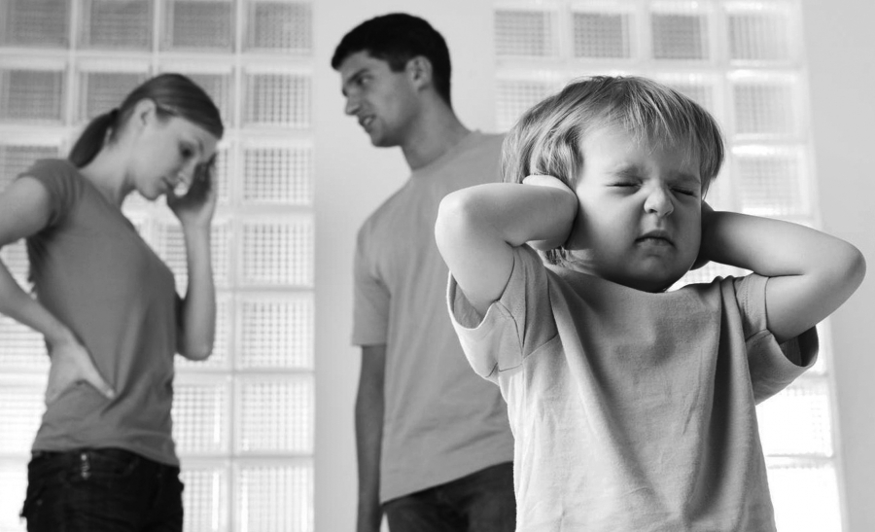
- Выберите смайлик.
7. Итог урока.

